RAILLUX MONO
Een balkvormig toestel met een aluminium behuizing in de beschikbare kleuren wit, grijs en zwart. De ophangbasis van het toestel oogt strak door zijn rechte lijnen, deze basis klemt het balkvormige verlichtingsgedeelte vast. Op deze manier is het mogelijk om het toestel 355° te verstellen, waardoor deze verschikt is voor diverse toepassingen zoals bv uitlichten van rekken. Het toestel is geschikt om gemonteerd te worden op een 3F-rail. Daarenboven maakt het toestel deel uit van een productfamilie.
Beschikbaar in volgende afmetingen:
975x85x60
Beschermingsgraad: IP20
Lichtkleur: CRI80 3000K, 4000K
Verblindingsfactor: UGR <19
Gradenhoek: 60°
Garantie: 2 jaar

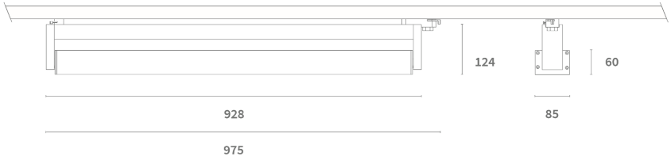
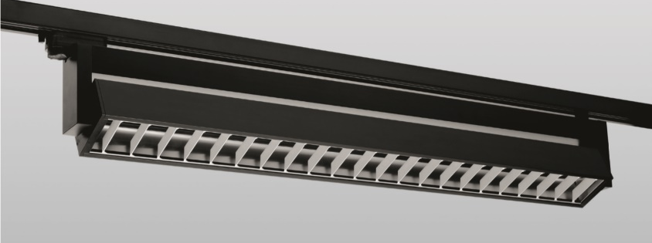
RAILLUX DUO
Een balkvormig toestel met een aluminium behuizing in de beschikbare kleuren wit, grijs en zwart. De ophangbasis van het toestel oogt strak door zijn rechte lijnen, deze basis klemt twee balkvormige verlichtingsgedeeltes vast. Op deze manier is het mogelijk om het toestel 355° te verstellen, waardoor deze verschikt is voor diverse toepassingen zoals bv uitlichten van rekken. Het toestel is geschikt om gemonteerd te worden op een 3F-rail. Daarenboven maakt het toestel deel uit van een productfamilie.
Beschikbaar in volgende afmetingen:
975x259x60
Beschermingsgraad: IP20
Lichtkleur: CRI80 3000K, 4000K
Verblindingsfactor: UGR <19
Gradenhoek: 60°
Garantie: 2 jaar
